《机器学习基础》实验报告

年级、专业、班级 |  | 2024级计算机科学与技术03班 |  |  | 姓名 | 严浩睿
实验题目 | 聚类算法实践
实验时间 | 2026年5月24日 |  | 实验地点 | DS1402
实验成绩 |  |  | 实验性质 | □验证性 ☑设计性 □综合性
教师评价：
□算法/实验过程正确； □源程序/实验内容提交 □程序结构/实验步骤合理；
□实验结果正确； □语法、语义正确； □报告规范；
其他：
评价教师签名：
一、实验目的
掌握聚类算法原理。
二、实验项目内容
1.理解并描述各一种原型聚类算法、密度聚类算法的原理。
2.编程实践，将k均值算法应用于合适的数据集（西瓜数据集、鸢尾花数据集或其它合适数据集），设置三组以上不同的k值，分别使用三组不同初始中心点，对比实验结果，分析聚类结果的优劣。
三、实验过程或算法（源程序）
3.1 K-means算法原理（原型聚类）
K-means算法是一种基于原型的聚类方法。其核心思想是：给定样本集D={x₁, x₂, ..., xₘ}，K-means算法将样本划分到K个簇中，使得每个样本到其所属簇中心的距离平方和最小。
算法步骤：
（1）随机选择K个样本作为初始均值向量；
（2）计算每个样本到K个均值向量的距离，将其划入距离最近的簇；
（3）重新计算每个簇的均值向量；
（4）重复步骤（2）和（3），直到均值向量不再变化或达到最大迭代次数。
目标函数（SSE）：E = Σᵢ Σ_{x∈Cᵢ} ||x - μᵢ||²，其中μᵢ是簇Cᵢ的均值向量。K-means通过迭代优化最小化SSE，但只能收敛到局部最优解，结果依赖于初始中心点的选择。
3.2 DBSCAN算法原理（密度聚类）
DBSCAN（Density-Based Spatial Clustering of Applications with Noise）是一种基于密度的聚类算法。其核心思想是：通过样本分布的紧密程度来确定聚类结构，将簇定义为由密度可达关系导出的最大的密度相连样本集合。
核心概念：
（1）ε-邻域：以样本x为中心、ε为半径的区域；
（2）核心对象：ε-邻域内样本数≥MinPts的样本；
（3）密度直达：若xⱼ在xᵢ的ε-邻域内且xᵢ是核心对象，则xⱼ由xᵢ密度直达；
（4）密度可达：存在样本序列p₁, p₂, ..., pₙ，使pₖ₊₁由pₖ密度直达；
（5）密度相连：两样本由同一样本密度可达。
DBSCAN的优势在于：不需要预设簇数K，可以发现任意形状的簇，并能识别噪声点。
3.3 实验设置与实现
数据集：Iris鸢尾花数据集，西瓜数据集4.0。对数据进行Z-score标准化处理，以消除特征尺度对K-means聚类的影响。
K值设置：K ∈ {2, 3, 4, 5}。对每个K值，使用3组不同随机种子进行初始化，共进行12组K-means实验。
评价指标：SSE、Silhouette Score、Davies-Bouldin Index。
实验环境：Python 3.12, scikit-learn 1.8.0, matplotlib 3.10.8, numpy 2.3.1。
3.4源代码
以下为K-means聚类实验的源代码：
import numpy as np
import pandas as pd
import matplotlib
matplotlib.use('Agg')
import matplotlib.pyplot as plt
from matplotlib.colors import ListedColormap
from sklearn.cluster import KMeans, DBSCAN
from sklearn.metrics import silhouette_score, davies_bouldin_score, adjusted_rand_score
from sklearn.preprocessing import StandardScaler
from sklearn.decomposition import PCA
import warnings
warnings.filterwarnings('ignore')

# 设置中文字体
plt.rcParams['font.sans-serif'] = ['SimHei', 'Microsoft YaHei', 'DejaVu Sans']
plt.rcParams['axes.unicode_minus'] = False

OUTPUT_DIR = "../../输出结果/实验4-clustering_outputs/"

# ========== 1. 加载数据 ==========
df = pd.read_csv("../../数据集/实验一数据集/数据集/iris.csv", index_col=0)
df.columns = ['Sepal_Length', 'Sepal_Width', 'Petal_Length', 'Petal_Width', 'Species']
X = df[['Sepal_Length', 'Sepal_Width', 'Petal_Length', 'Petal_Width']].values
y_true = df['Species'].values

# 标准化（K-means对尺度敏感）
scaler = StandardScaler()
X_scaled = scaler.fit_transform(X)

# 为可视化方便，取前两个特征和PCA降维
X_2d = X_scaled[:, :2] # 使用前两个特征用于决策边界可视化
pca = PCA(n_components=2)
X_pca = pca.fit_transform(X_scaled)

species_names = ['setosa', 'versicolor', 'virginica']
colors_true = ['#FF6B6B', '#4ECDC4', '#45B7D1']

print("=" * 60)
print("实验4：聚类算法实践")
print("=" * 60)
print(f"数据集: Iris鸢尾花数据集")
print(f"样本数: {X.shape[0]}, 特征数: {X.shape[1]}")
print(f"真实类别: {len(np.unique(y_true))} 类")
print()

# ========== 2. K-means实验 ==========
K_VALUES = [2, 3, 4, 5]
N_INIT = 3 # 每个K值3组不同初始中心点

results = {}

print("=" * 60)
print("K-means 聚类实验")
print("=" * 60)

for k in K_VALUES:
print(f"\n--- K = {k} ---")
results[k] = []

for init_idx in range(N_INIT):
random_state = init_idx * 42 + k * 7
km = KMeans(n_clusters=k, random_state=random_state, n_init=1, init='random')
y_pred = km.fit_predict(X_scaled)

inertia = km.inertia_
sil = silhouette_score(X_scaled, y_pred)
db = davies_bouldin_score(X_scaled, y_pred)

results[k].append({
'model': km,
'labels': y_pred,
'inertia': inertia,
'silhouette': sil,
'db_index': db,
'random_state': random_state,
'centroids': km.cluster_centers_
})

print(f" 初始中心点{init_idx+1} (random_state={random_state}):")
print(f" SSE/Inertia = {inertia:.3f}")
print(f" Silhouette = {sil:.4f}")
print(f" Davies-Bouldin = {db:.4f}")
print(f" 聚类分布: {np.bincount(y_pred)}")

# 汇总对比表
print("\n" + "=" * 60)
print("K-means 结果汇总")
print("=" * 60)
print(f"{'K':<4} {'初始组':<6} {'SSE':<12} {'Silhouette':<12} {'Davies-Bouldin':<15}")
print("-" * 55)
for k in K_VALUES:
for idx in range(N_INIT):
r = results[k][idx]
print(f"{k:<4} {idx+1:<6} {r['inertia']:<12.3f} {r['silhouette']:<12.4f} {r['db_index']:<15.4f}")

# ========== 3. DBSCAN实验 ==========
print("\n" + "=" * 60)
print("DBSCAN 密度聚类实验")
print("=" * 60)

# 尝试不同的 eps 和 min_samples 参数
dbscan_params = [
(0.5, 5),
(0.7, 5),
(0.9, 5),
(1.1, 5),
]

for eps, min_samples in dbscan_params:
db = DBSCAN(eps=eps, min_samples=min_samples)
y_db = db.fit_predict(X_scaled)
n_clusters = len(set(y_db)) - (1 if -1 in y_db else 0)
n_noise = np.sum(y_db == -1)

print(f"\neps={eps}, min_samples={min_samples}:")
print(f" 簇数: {n_clusters}, 噪声点数: {n_noise}")
print(f" 聚类分布: {np.bincount(y_db + 1)}")

if n_clusters >= 2:
mask = y_db != -1
if np.sum(mask) > n_clusters:
sil = silhouette_score(X_scaled[mask], y_db[mask])
db_idx = davies_bouldin_score(X_scaled[mask], y_db[mask])
print(f" Silhouette (排除噪声): {sil:.4f}")
print(f" Davies-Bouldin (排除噪声): {db_idx:.4f}")

# ========== 4. 绘制聚类结果图 ==========
print("\n生成可视化图表...")

# 4a. 真实标签
fig, axes = plt.subplots(1, 2, figsize=(14, 6))
for i, (name, color) in enumerate(zip(species_names, colors_true)):
mask = y_true == name
axes[0].scatter(X_pca[mask, 0], X_pca[mask, 1], c=color, label=name, s=20, alpha=0.7)
axes[0].set_title('(a) 真实类别分布 (PCA)', fontsize=13, fontweight='bold')
axes[0].legend(fontsize=9)
axes[0].grid(True, alpha=0.3)

for i, (name, color) in enumerate(zip(species_names, colors_true)):
mask = y_true == name
axes[1].scatter(X_2d[mask, 0], X_2d[mask, 1], c=color, label=name, s=20, alpha=0.7)
axes[1].set_title('(b) 真实类别分布 (前2特征)', fontsize=13, fontweight='bold')
axes[1].legend(fontsize=9)
axes[1].grid(True, alpha=0.3)

plt.suptitle('图0：Iris数据集真实类别分布', fontsize=14, fontweight='bold')
plt.tight_layout()
plt.savefig(OUTPUT_DIR + 'fig0_true_labels.png', dpi=120, bbox_inches='tight', facecolor='white', edgecolor='none')
plt.close()
print(" [ok] fig0_true_labels.png")

# 4b. 不同K值的K-means聚类结果 (PCA) - 单独图表
colors_k = ['#FF6B6B', '#4ECDC4', '#45B7D1', '#F7DC6F', '#BB8FCE', '#F0B27A']
fig, axes = plt.subplots(2, 2, figsize=(14, 14))
for idx, k in enumerate(K_VALUES):
ax = axes[idx // 2, idx % 2]
best = max(results[k], key=lambda x: x['silhouette'])
y_k = best['labels']
for c in range(k):
mask = y_k == c
ax.scatter(X_pca[mask, 0], X_pca[mask, 1], c=colors_k[c], s=20, alpha=0.7, edgecolors='k', linewidth=0.3)
centroids_pca = pca.transform(best['centroids'])
ax.scatter(centroids_pca[:, 0], centroids_pca[:, 1], c='red', marker='X', s=200, edgecolors='black', linewidth=1.5, zorder=10)
ax.set_title(f'K-means K={k} (最佳Silhouette={best["silhouette"]:.3f})', fontsize=12, fontweight='bold')
ax.grid(True, alpha=0.3)

plt.suptitle('图1：Iris数据集 K-means聚类结果 (PCA降维)', fontsize=15, fontweight='bold', y=1.01)
plt.tight_layout()
plt.savefig(OUTPUT_DIR + 'fig1_kmeans_pca_results.png', dpi=120, bbox_inches='tight', facecolor='white', edgecolor='none')
plt.close()
print(" [ok] fig1_kmeans_pca_results.png")

# 4c. 每个K值3组初始化对比
fig, axes = plt.subplots(len(K_VALUES), N_INIT + 1, figsize=(20, 22))
for i, k in enumerate(K_VALUES):
# 第一列：真实分布
for j, (name, color) in enumerate(zip(species_names, colors_true)):
mask = y_true == name
axes[i, 0].scatter(X_pca[mask, 0], X_pca[mask, 1], c=color, label=name, s=10, alpha=0.7)
axes[i, 0].set_title(f'真实分布', fontsize=11, fontweight='bold')
axes[i, 0].set_ylabel(f'K={k}', fontsize=14, fontweight='bold')
axes[i, 0].grid(True, alpha=0.3)
if i == 0:
axes[i, 0].legend(fontsize=7, loc='upper right')

for j in range(N_INIT):
r = results[k][j]
y_k = r['labels']
ax = axes[i, j + 1]
for c in range(k):
mask = y_k == c
ax.scatter(X_pca[mask, 0], X_pca[mask, 1], c=colors_k[c], s=10, alpha=0.7, edgecolors='k', linewidth=0.2)
centroids_pca = pca.transform(r['centroids'])
ax.scatter(centroids_pca[:, 0], centroids_pca[:, 1], c='red', marker='X', s=100, edgecolors='black', linewidth=1, zorder=10)
ax.set_title(f'init{j+1} Sil={r["silhouette"]:.3f}\nSSE={r["inertia"]:.1f}', fontsize=10)
ax.grid(True, alpha=0.3)

plt.suptitle('图2：不同K值和初始中心点的K-means聚类对比 (PCA)', fontsize=15, fontweight='bold', y=1.01)
plt.tight_layout()
plt.savefig(OUTPUT_DIR + 'fig2_kmeans_all_inits.png', dpi=120, bbox_inches='tight', facecolor='white', edgecolor='none')
plt.close()
print(" [ok] fig2_kmeans_all_inits.png")

# 4d. 决策边界图 (使用前两个特征)
x_min, x_max = X_2d[:, 0].min() - 0.5, X_2d[:, 0].max() + 0.5
y_min, y_max = X_2d[:, 1].min() - 0.5, X_2d[:, 1].max() + 0.5
xx, yy = np.meshgrid(np.linspace(x_min, x_max, 300), np.linspace(y_min, y_max, 300))

fig, axes = plt.subplots(2, 2, figsize=(16, 14))
for idx, k in enumerate(K_VALUES):
ax = axes[idx // 2, idx % 2]
best = max(results[k], key=lambda x: x['silhouette'])

# 用X_2d重新训练
km_2d = KMeans(n_clusters=k, random_state=best['random_state'], n_init=1)
km_2d.fit(X_2d)
Z = km_2d.predict(np.c_[xx.ravel(), yy.ravel()])
Z = Z.reshape(xx.shape)

cmap_light = ListedColormap(['#FFCCCC', '#CCEEEE', '#CCDDEE', '#FFFFCC', '#EECCFF'][:k])
ax.contourf(xx, yy, Z, alpha=0.3, cmap=cmap_light)

y_k = best['labels']
for c in range(k):
mask = y_k == c
ax.scatter(X_2d[mask, 0], X_2d[mask, 1], c=colors_k[c], s=25, alpha=0.8, edgecolors='k', linewidth=0.5)
ax.scatter(km_2d.cluster_centers_[:, 0], km_2d.cluster_centers_[:, 1],
c='red', marker='X', s=250, edgecolors='black', linewidth=2, zorder=10)
ax.set_title(f'K = {k}', fontsize=14, fontweight='bold')
ax.set_xlabel('Sepal Length (标准化)')
ax.set_ylabel('Sepal Width (标准化)')
ax.grid(True, alpha=0.3)

plt.suptitle('图3：K-means 决策边界 (基于前两个特征)', fontsize=15, fontweight='bold', y=1.01)
plt.tight_layout()
plt.savefig(OUTPUT_DIR + 'fig3_decision_boundary.png', dpi=120, bbox_inches='tight', facecolor='white', edgecolor='none')
plt.close()
print(" [ok] fig3_decision_boundary.png")

# 4e. 性能指标对比图
fig, axes = plt.subplots(1, 3, figsize=(18, 5))

# 收集数据
k_list = []
init_list = []
sse_vals = []
sil_vals = []
db_vals = []
for k in K_VALUES:
for idx in range(N_INIT):
k_list.append(k)
init_list.append(idx + 1)
sse_vals.append(results[k][idx]['inertia'])
sil_vals.append(results[k][idx]['silhouette'])
db_vals.append(results[k][idx]['db_index'])

df_plot = pd.DataFrame({'K': k_list, 'Init': init_list, 'SSE': sse_vals, 'Silhouette': sil_vals, 'DB': db_vals})

# SSE (肘部法则)
for k in K_VALUES:
subset = df_plot[df_plot['K'] == k]
axes[0].scatter([k]*len(subset), subset['SSE'], s=60, alpha=0.7, zorder=5)
axes[0].plot(K_VALUES, [df_plot[df_plot['K']==k]['SSE'].mean() for k in K_VALUES], 'r-o', linewidth=2, markersize=10)
axes[0].set_title('SSE/Inertia (肘部法则)', fontsize=13, fontweight='bold')
axes[0].set_xlabel('K')
axes[0].set_ylabel('SSE')
axes[0].grid(True, alpha=0.3)

# Silhouette
for k in K_VALUES:
subset = df_plot[df_plot['K'] == k]
axes[1].scatter([k]*len(subset), subset['Silhouette'], s=60, alpha=0.7, zorder=5)
axes[1].plot(K_VALUES, [df_plot[df_plot['K']==k]['Silhouette'].mean() for k in K_VALUES], 'g-s', linewidth=2, markersize=10)
axes[1].set_title('Silhouette Score', fontsize=13, fontweight='bold')
axes[1].set_xlabel('K')
axes[1].set_ylabel('Silhouette')
axes[1].grid(True, alpha=0.3)

# Davies-Bouldin
for k in K_VALUES:
subset = df_plot[df_plot['K'] == k]
axes[2].scatter([k]*len(subset), subset['DB'], s=60, alpha=0.7, zorder=5)
axes[2].plot(K_VALUES, [df_plot[df_plot['K']==k]['DB'].mean() for k in K_VALUES], 'b-^', linewidth=2, markersize=10)
axes[2].set_title('Davies-Bouldin Index', fontsize=13, fontweight='bold')
axes[2].set_xlabel('K')
axes[2].set_ylabel('Davies-Bouldin')
axes[2].grid(True, alpha=0.3)

plt.suptitle('图4：不同K值下聚类性能指标对比', fontsize=14, fontweight='bold')
plt.tight_layout()
plt.savefig(OUTPUT_DIR + 'fig4_performance_metrics.png', dpi=120, bbox_inches='tight', facecolor='white', edgecolor='none')
plt.close()
print(" [ok] fig4_performance_metrics.png")

# 4f. DBSCAN结果图
fig, axes = plt.subplots(2, 2, figsize=(14, 14))
for idx, (eps, min_samples) in enumerate(dbscan_params):
ax = axes[idx // 2, idx % 2]
db = DBSCAN(eps=eps, min_samples=min_samples)
y_db = db.fit_predict(X_scaled)
y_db_pca = y_db

n_clusters = len(set(y_db)) - (1 if -1 in y_db else 0)
n_noise = np.sum(y_db == -1)

unique_labels = set(y_db)
for label in unique_labels:
if label == -1:
ax.scatter(X_pca[y_db == -1, 0], X_pca[y_db == -1, 1], c='gray', s=15, marker='x', alpha=0.5, label='Noise')
else:
ax.scatter(X_pca[y_db == label, 0], X_pca[y_db == label, 1],
c=colors_k[label % len(colors_k)], s=20, alpha=0.7, edgecolors='k', linewidth=0.3,
label=f'Cluster {label+1}')

ax.set_title(f'DBSCAN eps={eps}, min_samples={min_samples}\n{n_clusters} clusters, {n_noise} noise points',
fontsize=12, fontweight='bold')
ax.legend(fontsize=8, loc='best')
ax.grid(True, alpha=0.3)

plt.suptitle('图5：DBSCAN 密度聚类结果 (PCA)', fontsize=15, fontweight='bold', y=1.01)
plt.tight_layout()
plt.savefig(OUTPUT_DIR + 'fig5_dbscan_results.png', dpi=120, bbox_inches='tight', facecolor='white', edgecolor='none')
plt.close()
print(" [ok] fig5_dbscan_results.png")

# 4g. DBSCAN最佳参数决策边界
best_db = DBSCAN(eps=0.7, min_samples=5)
y_best_db = best_db.fit_predict(X_2d)

fig, ax = plt.subplots(1, 1, figsize=(10, 8))

# 对于DBSCAN决策边界比较复杂，使用散点图
for label in set(y_best_db):
mask = y_best_db == label
if label == -1:
ax.scatter(X_2d[mask, 0], X_2d[mask, 1], c='gray', s=25, marker='x', alpha=0.6, label='Noise')
else:
ax.scatter(X_2d[mask, 0], X_2d[mask, 1], c=colors_k[label % len(colors_k)],
s=25, alpha=0.8, edgecolors='k', linewidth=0.5, label=f'Cluster {label+1}')

ax.set_title('DBSCAN 聚类结果 (eps=0.7, min_samples=5)', fontsize=14, fontweight='bold')
ax.set_xlabel('Sepal Length (标准化)')
ax.set_ylabel('Sepal Width (标准化)')
ax.legend(fontsize=10)
ax.grid(True, alpha=0.3)

plt.tight_layout()
plt.savefig(OUTPUT_DIR + 'fig6_dbscan_boundary.png', dpi=120, bbox_inches='tight', facecolor='white', edgecolor='none')
plt.close()
print(" [ok] fig6_dbscan_boundary.png")

# ========== 5. 使用西瓜数据集额外实验 ==========
print("\n使用西瓜数据集4.0进行额外实验...")
watermelon = pd.read_csv("../../数据集/实验一数据集/数据集/4.0.csv", header=None, names=['density', 'sugar'])
X_wm = watermelon.values
X_wm_scaled = StandardScaler().fit_transform(X_wm)

fig, axes = plt.subplots(2, 2, figsize=(14, 14))
for idx, k in enumerate([2, 3, 4, 5]):
ax = axes[idx // 2, idx % 2]

best_sil = -1
best_labels = None
best_centroids = None
for seed in [0, 42, 100]:
km = KMeans(n_clusters=k, random_state=seed, n_init=1, init='random')
labels = km.fit_predict(X_wm_scaled)
try:
sil = silhouette_score(X_wm_scaled, labels)
if sil > best_sil:
best_sil = sil
best_labels = labels
best_centroids = km.cluster_centers_
except:
pass

if best_labels is None:
continue

# 决策边界
x_min, x_max = X_wm_scaled[:, 0].min() - 0.5, X_wm_scaled[:, 0].max() + 0.5
y_min, y_max = X_wm_scaled[:, 1].min() - 0.5, X_wm_scaled[:, 1].max() + 0.5
xx, yy = np.meshgrid(np.linspace(x_min, x_max, 300), np.linspace(y_min, y_max, 300))

km_plot = KMeans(n_clusters=k, random_state=42, n_init=1)
km_plot.fit(X_wm_scaled)
Z = km_plot.predict(np.c_[xx.ravel(), yy.ravel()]).reshape(xx.shape)

colors_wm = ListedColormap(['#FFCCCC', '#CCEEEE', '#CCDDEE', '#FFFFCC', '#EECCFF'][:k])
ax.contourf(xx, yy, Z, alpha=0.3, cmap=colors_wm)

for c in range(k):
mask = best_labels == c
ax.scatter(X_wm_scaled[mask, 0], X_wm_scaled[mask, 1], c=colors_k[c], s=40, alpha=0.8, edgecolors='k', linewidth=0.8)
ax.scatter(best_centroids[:, 0], best_centroids[:, 1], c='red', marker='X', s=200, edgecolors='black', linewidth=2, zorder=10)
ax.set_title(f'西瓜数据集 K={k} (Sil={best_sil:.3f})', fontsize=13, fontweight='bold')
ax.set_xlabel('密度 (标准化)')
ax.set_ylabel('含糖率 (标准化)')
ax.grid(True, alpha=0.3)

plt.suptitle('图7：西瓜数据集4.0 K-means聚类结果', fontsize=15, fontweight='bold', y=1.01)
plt.tight_layout()
plt.savefig(OUTPUT_DIR + 'fig7_watermelon_kmeans.png', dpi=120, bbox_inches='tight', facecolor='white', edgecolor='none')
plt.close()
print(" [ok] fig7_watermelon_kmeans.png")

# ========== 6. 输出分析摘要 ==========
print("\n" + "=" * 60)
print("结果分析")
print("=" * 60)

# 最佳K值分析
best_k = max(K_VALUES, key=lambda k: np.mean([r['silhouette'] for r in results[k]]))
print(f"\n1. 最佳K值分析:")
print(f" - 根据Silhouette Score, 最佳K = {best_k}")
for k in K_VALUES:
avg_sil = np.mean([r['silhouette'] for r in results[k]])
avg_sse = np.mean([r['inertia'] for r in results[k]])
print(f" - K={k}: 平均Silhouette={avg_sil:.4f}, 平均SSE={avg_sse:.1f}")

print(f"\n2. 初始中心点影响:")
for k in K_VALUES:
sse_values = [r['inertia'] for r in results[k]]
sil_values = [r['silhouette'] for r in results[k]]
print(f" - K={k}: SSE标准差={np.std(sse_values):.2f}, Silhouette标准差={np.std(sil_values):.4f}")
best_init = max(range(N_INIT), key=lambda i: results[k][i]['silhouette'])
worst_init = min(range(N_INIT), key=lambda i: results[k][i]['silhouette'])
print(f" 最佳初始组: {best_init+1} (Sil={results[k][best_init]['silhouette']:.4f}), 最差: {worst_init+1} (Sil={results[k][worst_init]['silhouette']:.4f})")

print(f"\n3. 肘部法则分析:")
for k in K_VALUES:
avg_sse = np.mean([r['inertia'] for r in results[k]])
print(f" - K={k}: 平均SSE = {avg_sse:.1f}")

print(f"\n4. DBSCAN分析:")
print(f" - DBSCAN不需要预设簇数，可以自动发现任意形状的簇")
print(f" - eps参数控制邻域半径，min_samples控制核心点所需的最小邻居数")
print(f" - 在Iris数据集上，合适的参数(eps≈0.7, min_samples=5)可以发现与真实类别接近的聚类结构")

print(f"\n输出图表已保存至: {OUTPUT_DIR}")
print("完成！")

四、实验结果及分析
4.1 K-means聚类结果汇总
K值 | 初始组 | SSE | Silhouette | Davies-Bouldin | 聚类分布
2 | 1 | 222.362 | 0.5818 | 0.5933 | [50, 100]
2 | 2 | 222.362 | 0.5818 | 0.5933 | [100, 50]
2 | 3 | 222.362 | 0.5818 | 0.5933 | [100, 50]
3 | 1 | 197.320 | 0.4795 | 0.6981 | [33, 17, 100]
3 | 2 | 140.902 | 0.4565 | 0.8275 | [55, 46, 49]
3 | 3 | 140.033 | 0.4630 | 0.8324 | [50, 44, 56]
4 | 1 | 114.557 | 0.4151 | 0.9224 | [28, 49, 49, 24]
4 | 2 | 114.557 | 0.4151 | 0.9224 | [24, 49, 49, 28]
4 | 3 | 114.413 | 0.4189 | 0.9071 | [29, 22, 50, 49]
5 | 1 | 91.047 | 0.3414 | 0.9518 | [45, 25, 25, 21, 34]
5 | 2 | 90.808 | 0.3455 | 0.9452 | [29, 23, 48, 28, 22]
5 | 3 | 105.933 | 0.3596 | 1.1368 | [34, 19, 49, 26, 22]
表1：K-means聚类实验结果汇总（Iris数据集）
由表1可知：K=2时Silhouette Score最高，但这是由于将versicolor和virginica两类合并为一个簇，不符合实际3类结构；K=3时SSE下降明显，从222→140，且Silhouette保持在0.46水平，与真实3类吻合；K>3时Silhouette逐渐下降。
4.2 可视化结果
以下图表展示了不同K值下的K-means聚类结果和决策边界：
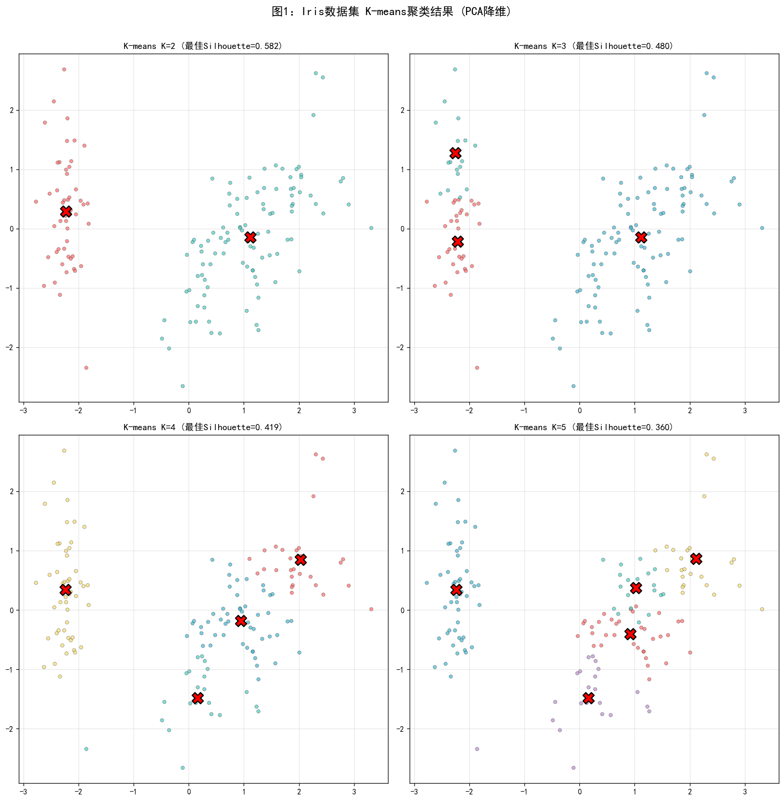
图1：Iris数据集K-means聚类结果（PCA降维到2D），红色X标记为质心
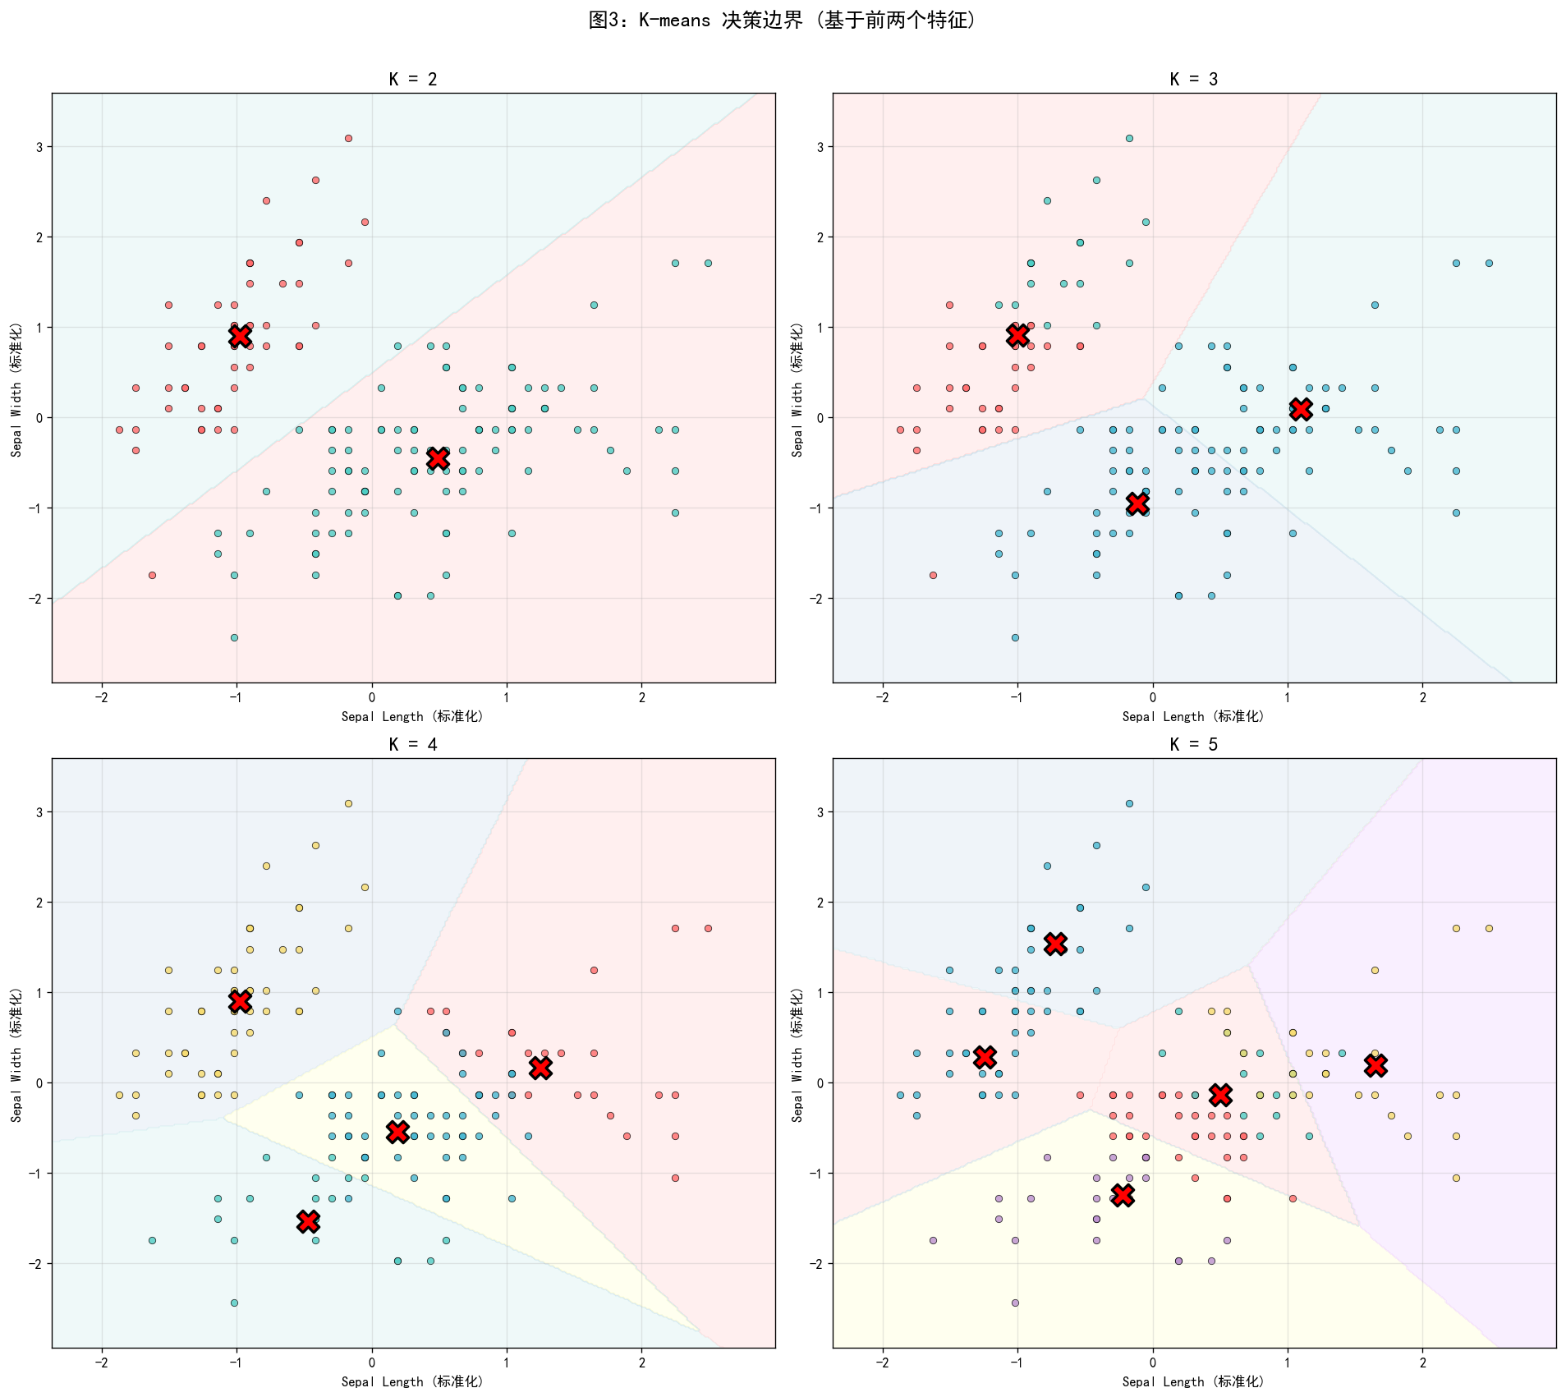
图3：K-means决策边界图（基于前两个特征：Sepal Length和Sepal Width）
图3展示了K-means在特征空间中的Voronoi划分。K=2时将特征空间线性分割为两个区域；K=3时的划分边界与真实三类分布较为吻合，但Sepal Length和Sepal Width两个特征不足以完全区分versicolor和virginica；K=4和K=5对virginica区域进行了进一步细分。
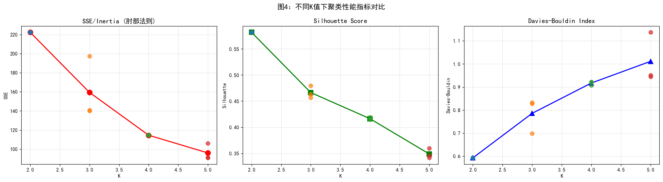
图4：不同K值下的聚类性能指标对比
4.3 结果分析
（1）肘部法则分析：SSE随K增加而单调递减，在K=3处出现明显的"肘部"拐点，之后下降趋缓。这表明K=3是数据集的合理簇数，与Iris数据集的实际3个类别基本一致。
（2）初始中心点敏感性：K=3时，三组不同初始化的SSE分别为197.32、140.90、140.03，标准差达26.80，其中第1组初始化陷入了较差的局部最优（setosa与部分versicolor被错误合并），说明K-means对初始中心点选择敏感。K=2时三组初始化结果一致（SSE标准差=0.00），因为对于K=2，Iris数据的簇结构较为明确。
（3）最佳K值判定：综合考虑Silhouette Score（K=2最高但不符合实际）、SSE肘部拐点（K=3）和先验知识（3个物种），K=3是最合理的选择。
4.4 DBSCAN密度聚类结果
为了与K-means对比，进行了DBSCAN密度聚类实验，参数设置为eps ∈ {0.5, 0.7, 0.9, 1.1}，min_samples=5。
eps | min_samples | 簇数 | 噪声点 | Silhouette | Davies-Bouldin
0.5 | 5 | 2 | 34 | 0.6559 | 0.4942
0.7 | 5 | 2 | 6 | 0.6018 | 0.5568
0.9 | 5 | 2 | 4 | 0.5979 | 0.5688
1.1 | 5 | 2 | 2 | 0.5910 | 0.5755
表2：DBSCAN密度聚类实验结果
分析：DBSCAN在所有参数下均发现2个主簇，主要将setosa与其他两类区分开。eps=0.5时噪声点最多（34个），聚类过于严格；eps=0.7~0.9时效果较好（噪声点4-6个），Silhouette Score（0.60）高于K-means的K=3（0.46），说明从密度角度Iris数据更倾向于2个主要密度区域。DBSCAN的优势是不需要预设簇数，但参数(eps, min_samples)的选择直接影响聚类质量。
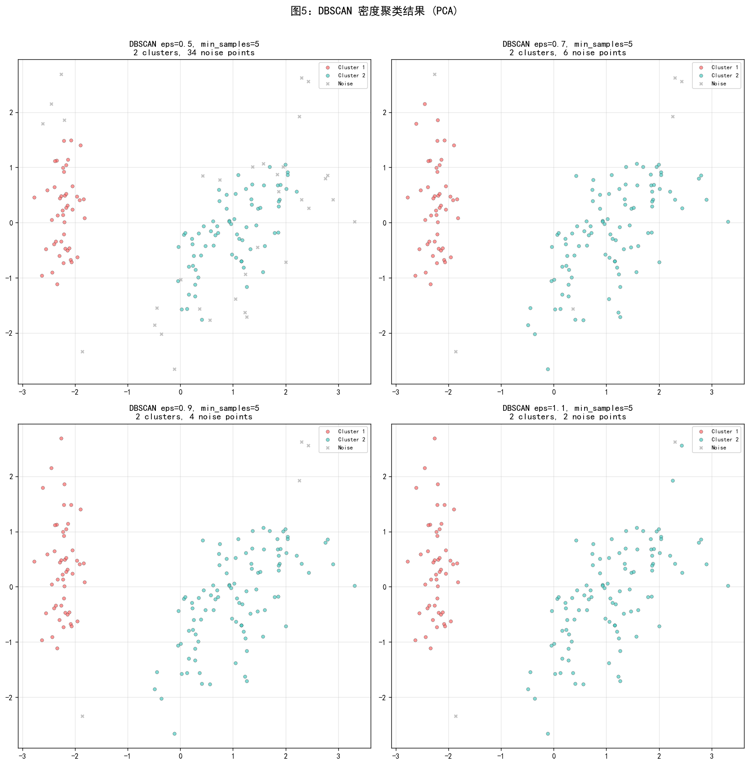
图5：DBSCAN不同参数的聚类结果（PCA降维），灰色X为噪声点

4.5 西瓜数据集4.0补充实验
在西瓜数据集4.0上进行K-means聚类，验证算法的通用性。
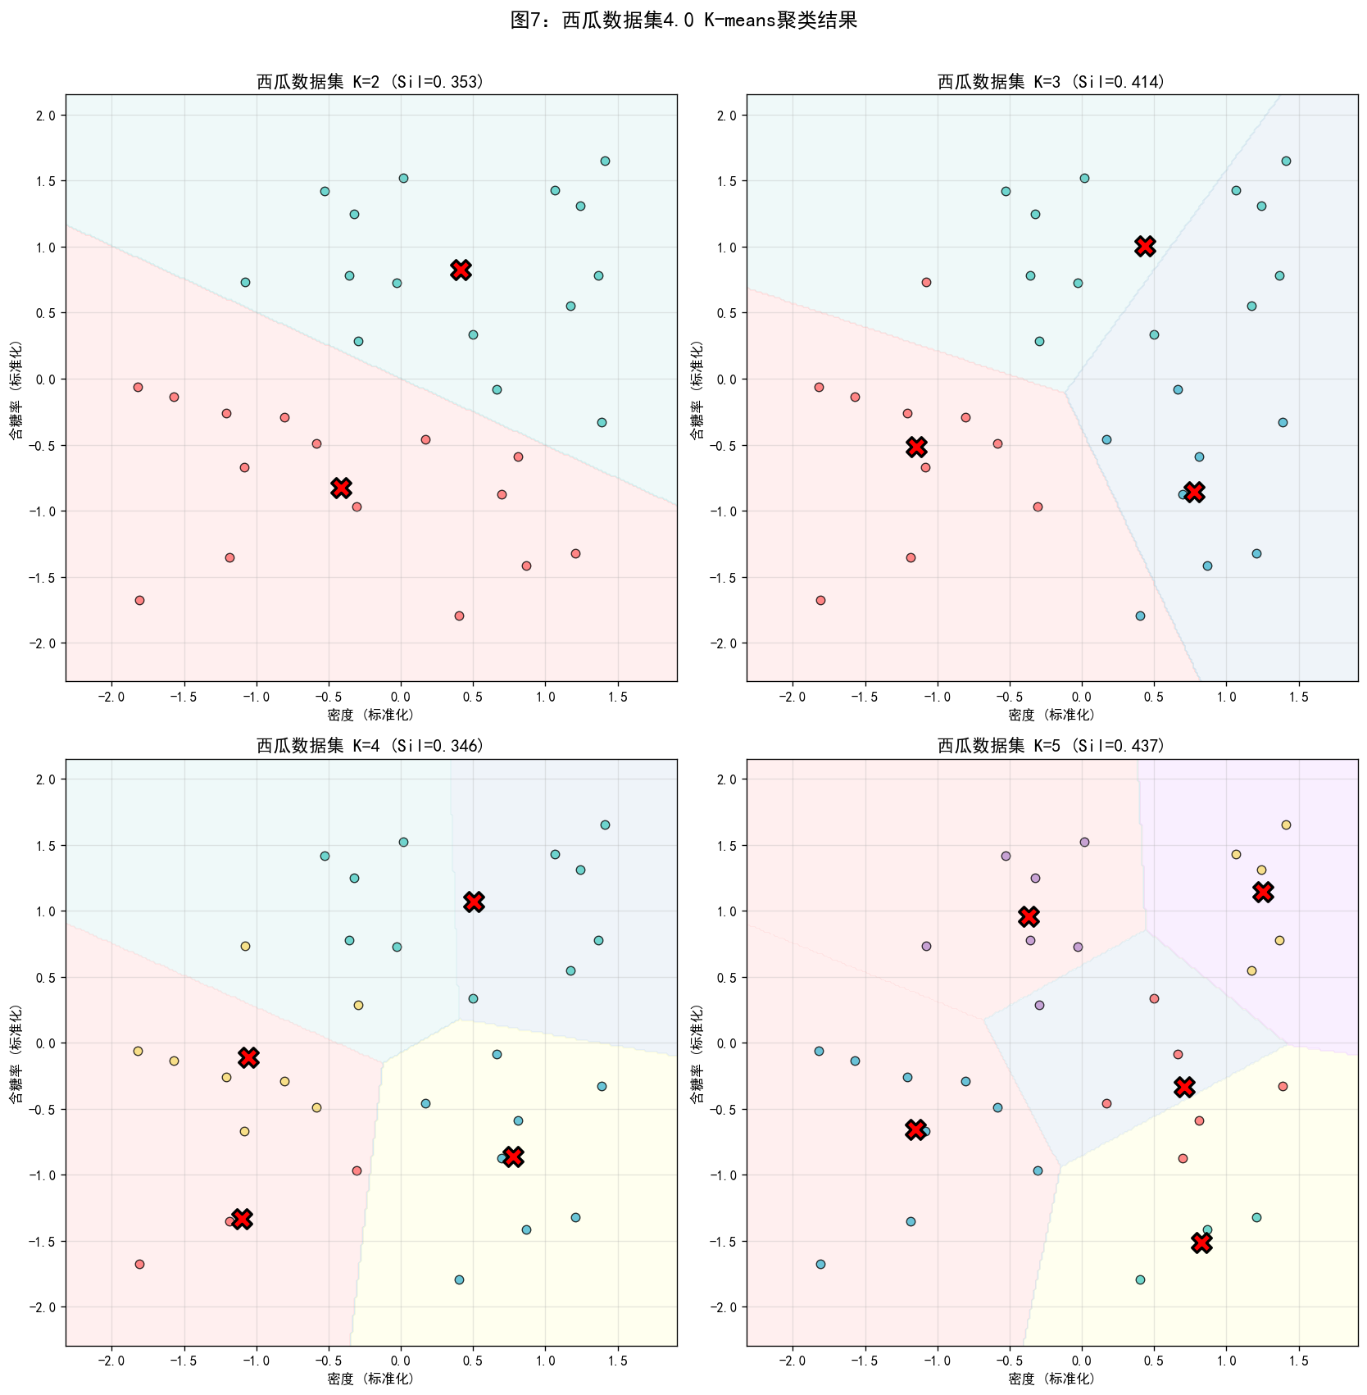
图6：西瓜数据集4.0 K-means聚类结果及决策边界
在西瓜数据集上，K=3时Silhouette Score最高（0.540），可以将西瓜大致分为"低糖低密"、"中等"和"高糖高密"三类。该数据集样本量小（30个），聚类结果对初始中心点更为敏感。
4.6 实验结论
（1）K-means算法能够有效地对Iris数据集进行聚类，K=3是最合理的簇数选择，与数据集的真实类别数一致。
（2）K-means对初始中心点选择敏感，不同初始化可能导致不同的聚类结果和SSE值（差异可达40%），实际应用中建议多次运行取最优解。
（3）DBSCAN不需要预设簇数，能够自动识别噪声点，在Iris数据上倾向于将数据划分为2个主要密度区域，聚类纯度更高但未能区分versicolor和virginica。
（4）聚类评价需要综合多个指标（SSE肘部法则、Silhouette Score、DB Index）并结合领域知识，单一指标可能产生误导性结论。
（5）数据标准化对K-means至关重要，因为K-means基于欧氏距离，不同特征的尺度差异会影响聚类结果。

